**TIÊU CHÍ CHẤM ĐIỂM CỬA HÀNG**

Để đảm bảo tính khách quan, toàn diện và thống nhất trong việc thực hiện chấm điểm đánh giá sự hoạt động kinh doanh giữa các cửa hàng với nhau bằng cách xây dựng các tiêu chí để chấm điểm.

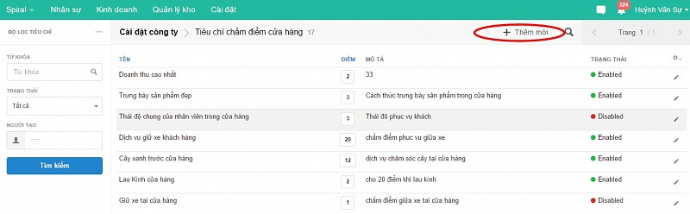

**Mô tả:**

* **Tên**: Tên tiêu chí chấm điểm
* **Điểm**: Số điểm đánh giá cho tiêu chí này
* **Mô tả**: Mô tả cho tiêu chí
* **Trạng thái**: Bật/Tắt

*Để thêm mới tiêu chí chấm điểm cửa hàng:*

Từ **Tên công ty ----> Cài đặt và cấu hình----->Tab Bán hàng------>** **Tiêu chí chấm điểm cửa hàng**

Nhấn nút **Thêm mới** phía trên bên phải. Hệ thống sẽ mở màn hình thêm mới như sau:

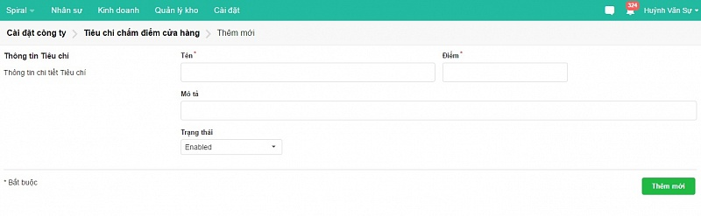

Nhập các thông tin ở màn hình trên và nhấn nút **Thêm mới** phía dưới bên phải để lưu lại thông tin tiêu chí chấm điểm cửa hàng vừa thêm.

**Lưu ý**

Các tiêu chí này dùng để chấm điểm cửa hàng và bạn tự đưa ra tiêu chí với thang điểm tương ứng.